Справка по итогам проведения месячника гражданской обороны
от 03.11.2017г.
Цель: формирование гражданско – патриотического сознания дошкольников, повышение знаний детей о деятельности ГО России: формирование готовности к умелым действиям подрастающего поколения при угрозе и возникновении ЧС.
На основании приказа №42 от 2 октября 2017 года был разработан план мероприятий по проведению месячника гражданской обороны в МБДОУ «Детский сад «Колобок» Аксубаевского муниципального района Республики Татарстан, назначены ответственные за проведение, определены сроки проведения 04.10.17-03.11.17. Проведено совещание с педагогами ДОУ по ознакомлению с приказом и планом подготовки и организации мероприятий по гражданской защите.
В холле детского сада был оформлен стенд по гражданской обороне.
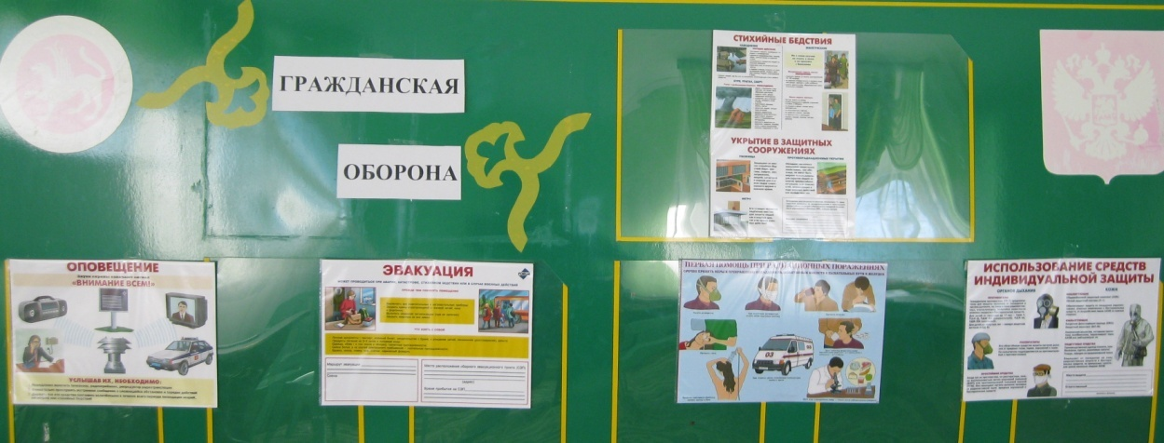
Уполномоченным в области ГО и ЧС Мустафиной С.М. был проведен внеплановый инструктаж с сотрудниками ДОУ по действиям работников в оказании первой помощи при радиационных поражениях, в использовании средств индивидуальной защиты, так же она напомнила о том, что нужно делать при эвакуации, прежде чем покинуть помещение.
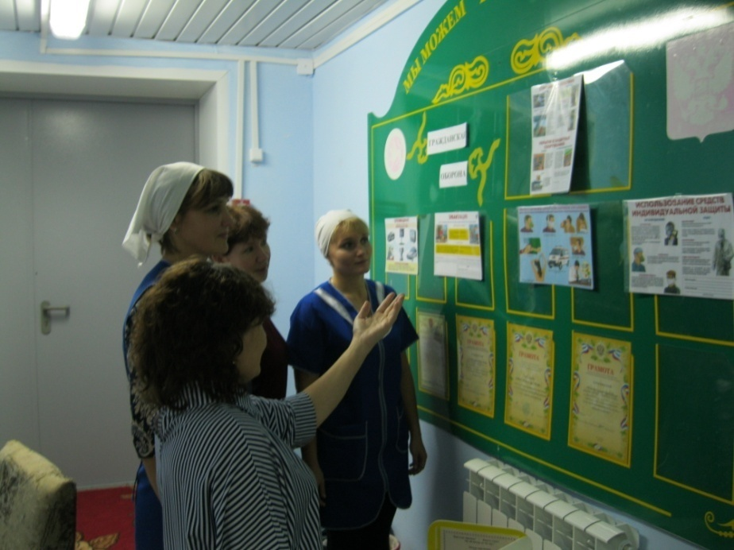
Заведующей Насибуллиной Р.З. была оформлена папка передвижка на тему «История образования и развития ГО РФ, её особенности в современных условиях»
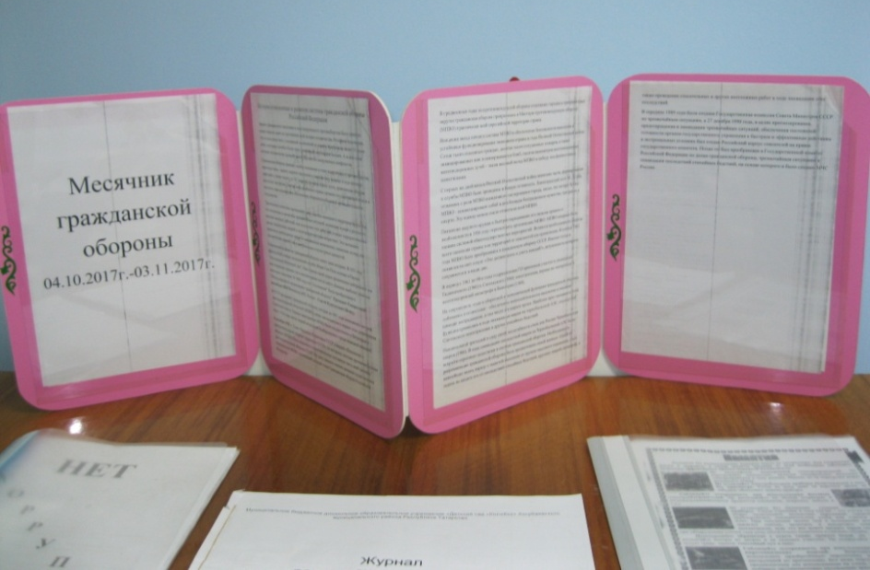
Педагоги проводили занятия на тему «Основы безопасности жизнедеятельности». Одно из них «Огонь судья беспечности» - провела Маслакова С.Ю.. Цель этого занятия обучить детей мерам пожарной безопасности, сформировать элементарные знания об опасности шалостей с огнём, познакомить с пожарным щитом.
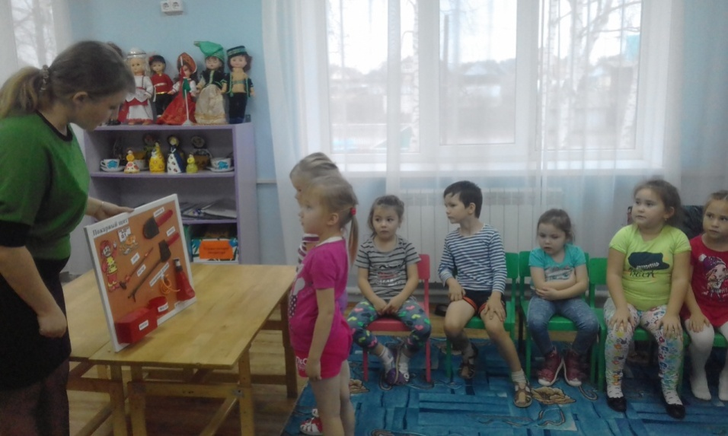
Лодоркина В.Н. провела викторину «Помнить все должны о том, что нельзя играть с огнём». Детям были предложены загадки, словесные игры, эстафеты.
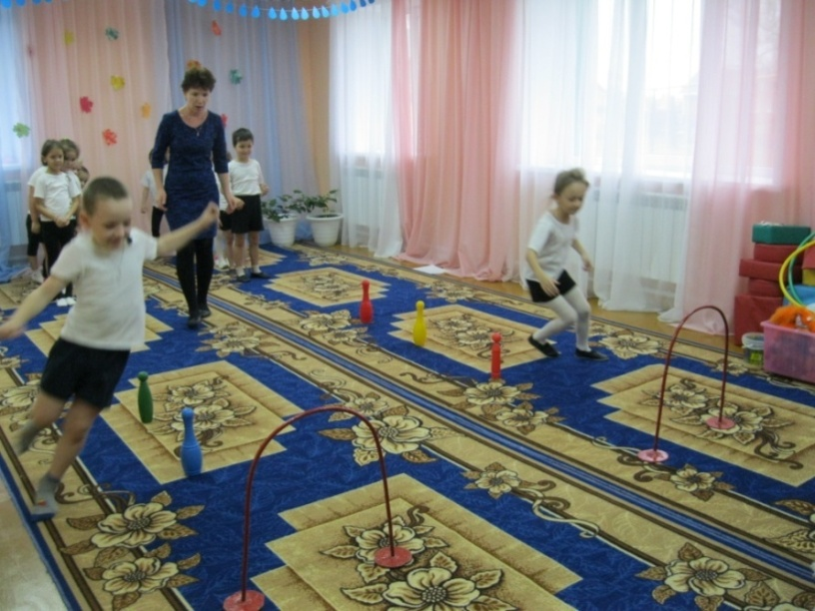 Так же были проведены дидактические игры по правилам безопасности:
«В мире опасных предметов», «Каждой вещи своё место», «Диалоги по телефону» Цель этих игр – закрепить представление о предметах, которые могут угрожать жизни и здоровью людей, научить детей правильно набирать номер по телефону и давать точные и четкие ответы на вопросы.
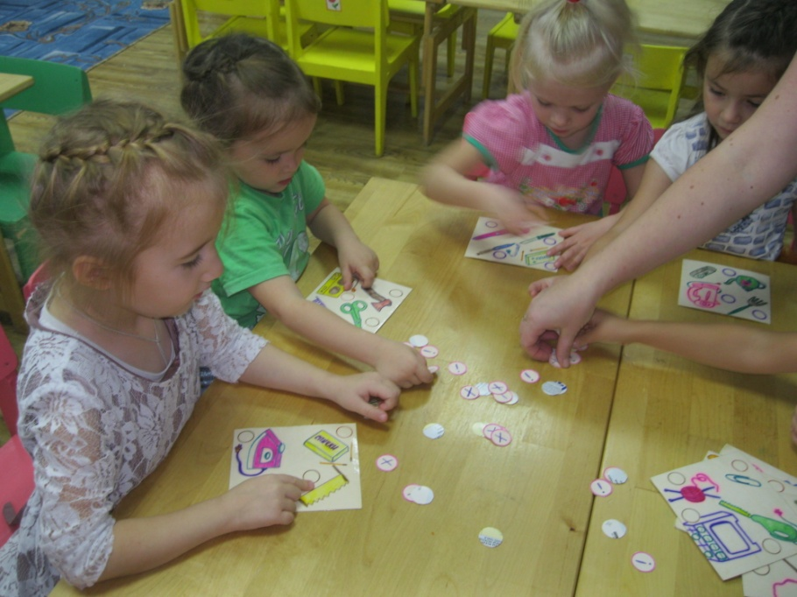
Была оформлена выставка детских работ на тему «Не играй с огнём». В своих работах дети показали силу огня, сделав вывод – огонь может принести много бед, в обращении с огнём нужно быть осторожным.
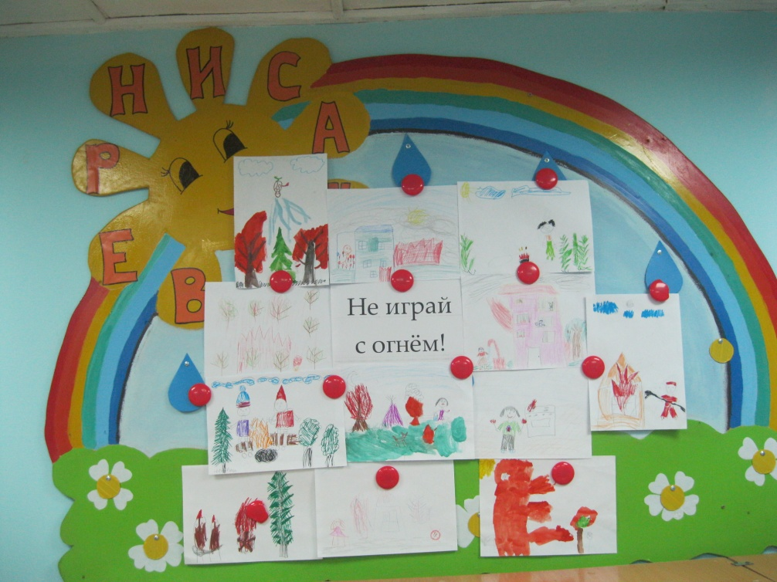
В конкурсе детских рисунков «Осторожно огонь» победила Морозова Ксюша.
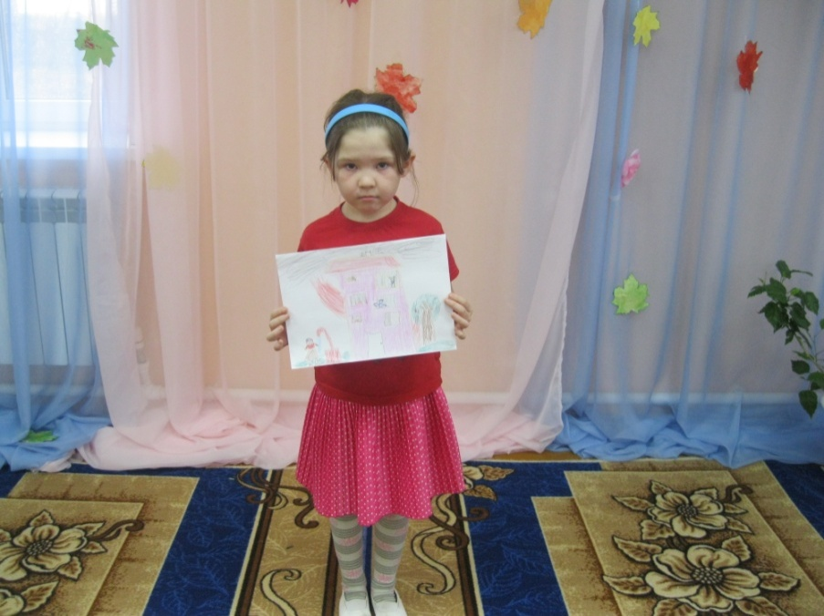
Маслакова С.Ю. провела спортивное развлечение «Мы пожарники».
Цель этого развлечения – формирование у детей осознанного и ответственного отношения к правилам пожарной безопасности.
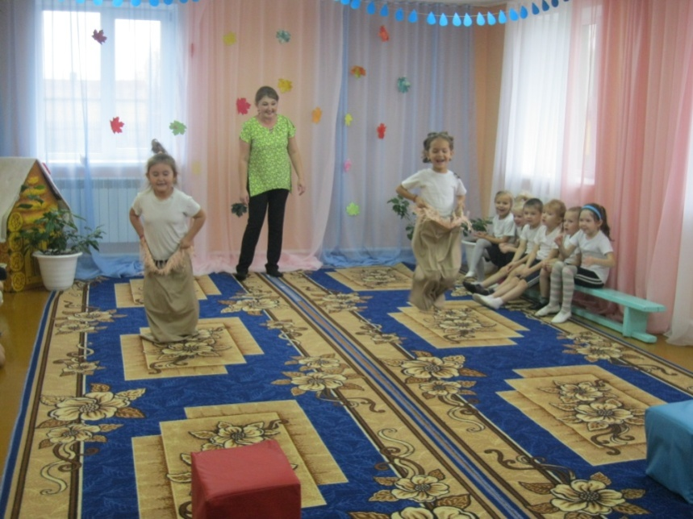
Проведены просмотр и обсуждение мультфильмов «Уроки тётушки Совы – уроки безопасности»
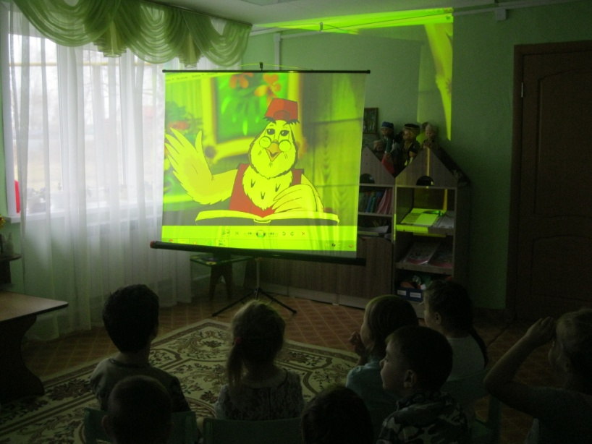
Были оформлены памятки для родителей по антитеррористической безопасности. Любой человек должен точно представлять своё поведение и действия в экстремальных ситуациях, психологически быть готовым к самозащите.
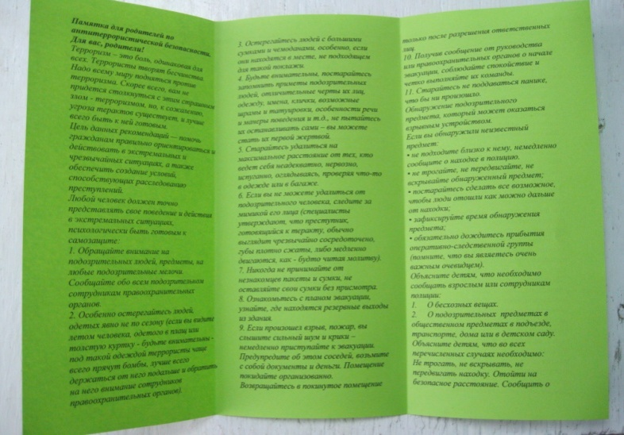
Был проведен инструктаж медицинской сестрой МБДОУ Степановой А.А. по оказанию первой доврачебной помощи.
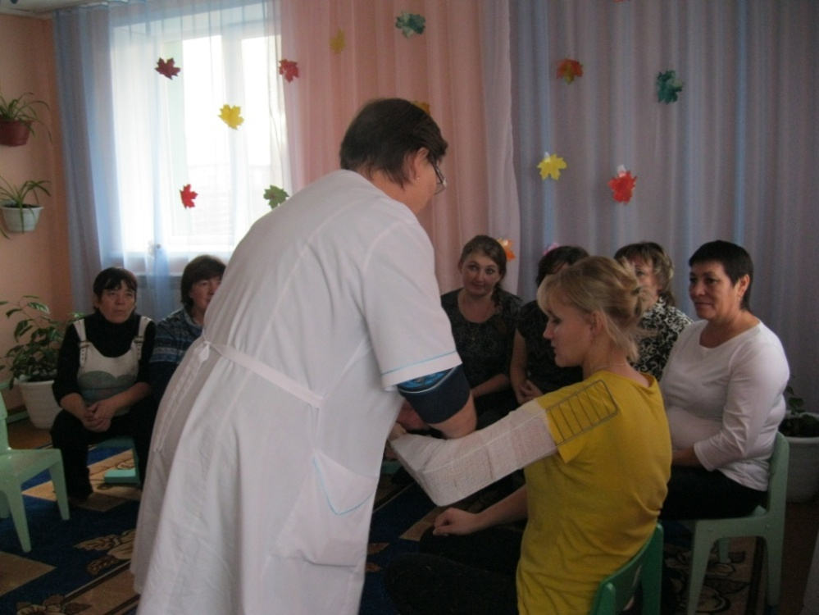
Педагогами были оформлены папки передвижки по ОБЖ для родителей. В консультации говорится, что самый лучший способ обучения детей – это собственный пример. Если хотите научить ребёнка правилам безопасности, прежде всего, сами выполняйте их.
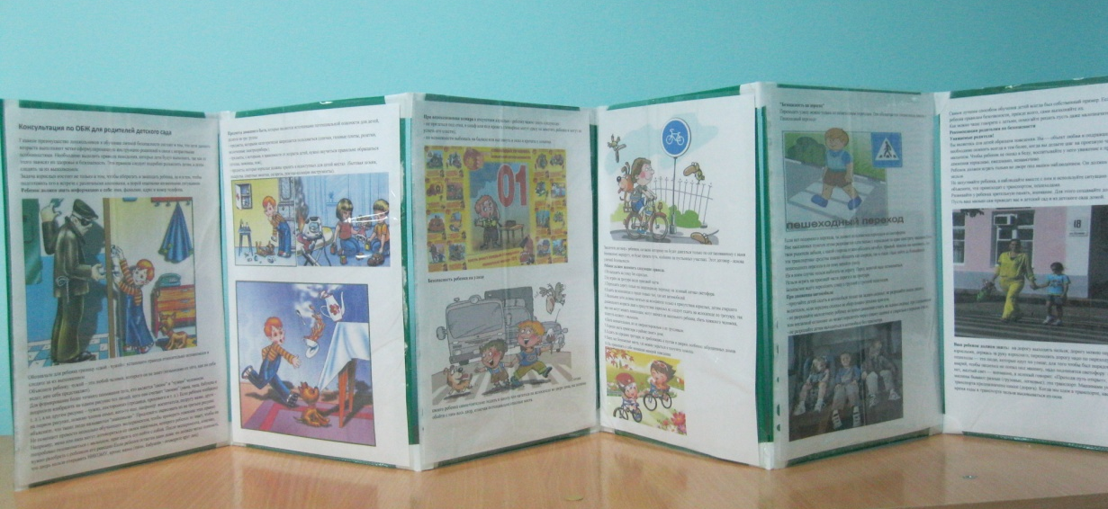
Проведено практическое занятие по отработке плана эвакуации в случае возникновения пожара.
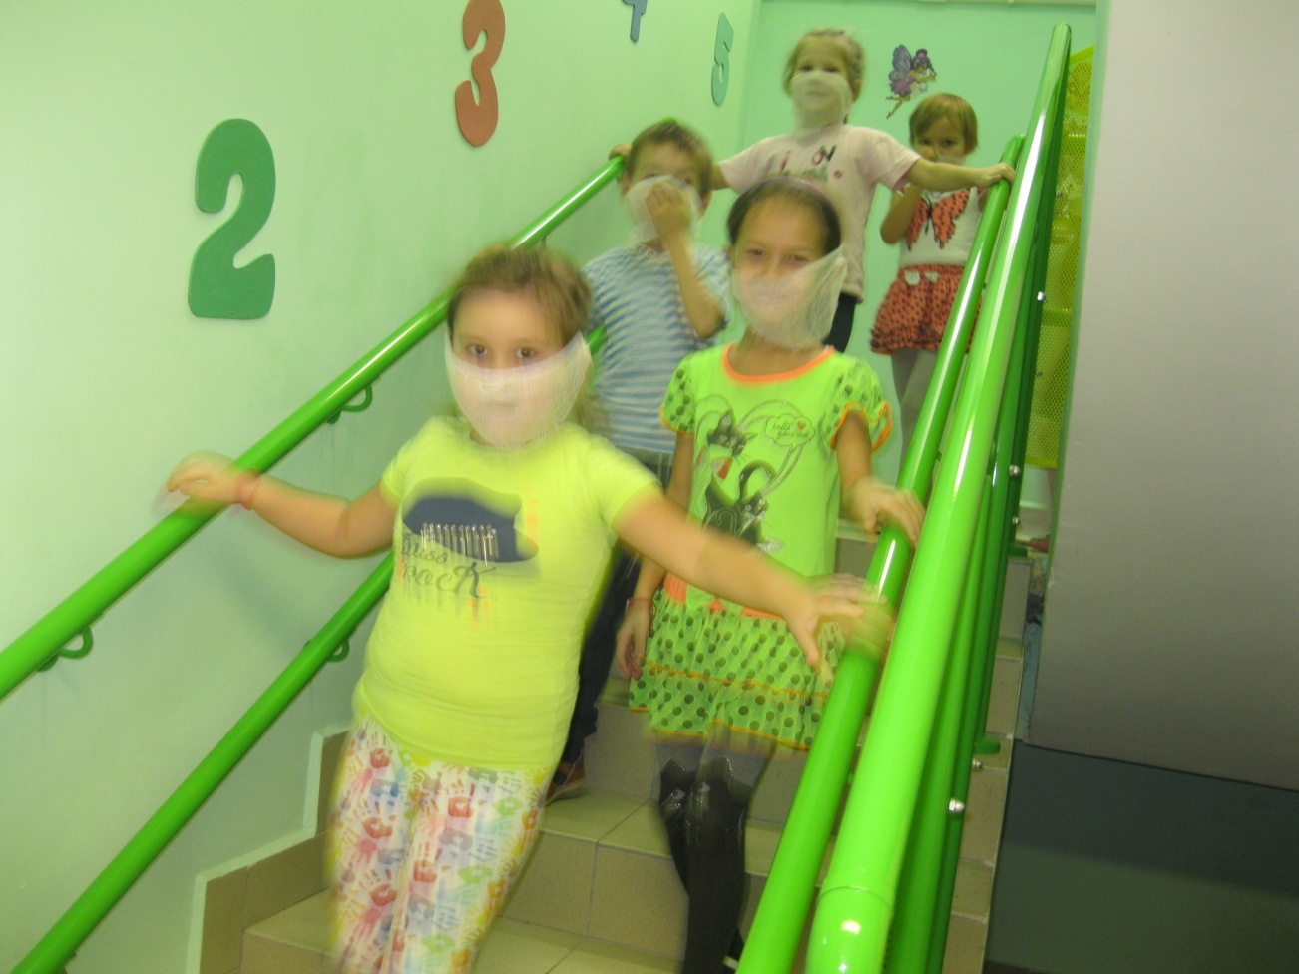
Анализируя работу по проведению месячника ГО, можно сделать вывод, что благодаря систематизации мероприятий у родителей повысился уровень знаний о методах и приёмах ознакомления детей с правилами пожарной безопасности и ОБЖ, у сотрудников ДОУ повысился уровень педагогической компетентности по формированию основ пожарной безопасности и ОБЖ у детей, а у детей сформировался фундамент знаний правил пожарной безопасности и ОБЖ, умение регулировать своё поведение в соответствии с различными чрезвычайными ситуациями.

